Консультация для родителей на тему:
«Фонематический слух – основа правильной речи»
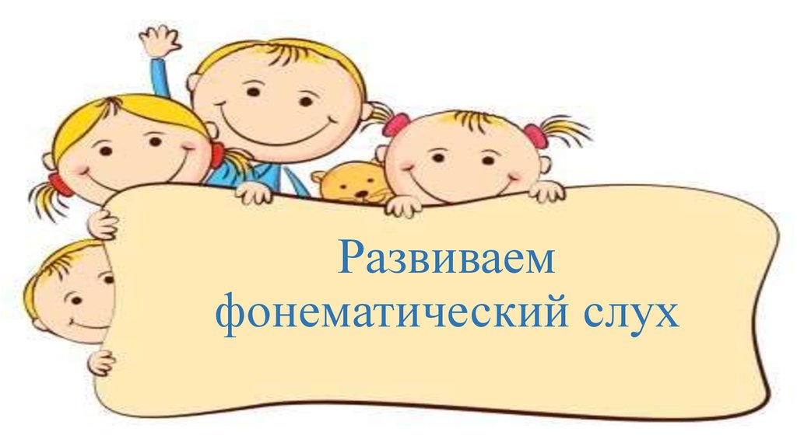
Умение сосредоточиться на звуке – очень важная особенность человека. Без нее нельзя научиться слушать и понимать речь. Так же важно различать, анализировать и дифференцировать на слух фонемы (звуки, из которых состоит речь). Это умение называется фонематическим слухом.
Практически, мы не говорим о фонематическом слухе касательно взрослых, поскольку это и так подразумевается. Но детям такой слух нужно развивать, поскольку с ним связаны овладение речью и грамотность письма впоследствии. Наибольший пик развития фонематического слуха припадает на возраст 4-5 лет. У детей этого возраста наблюдается особая чувствительность к звукам речи, вот почему этот возраст очень важен для решения поставленной проблемы. Различение звуков речи – фонематический слух - является основой для понимания смысла сказанного. При несформированности звукоразличения ребенок воспринимает (запоминает, повторяет, пишет) не то, что ему сказали, а то, что он услышал – что-то точно, а что-то очень приблизительно. «Игла» превращается в «мглу», «лес» в «лист» или в «лису», «Мишина машина» в «мыши на машине». Ребенок как будто становится немного иностранцем. Недостаточность фонематического слуха проявляется особенно ярко в школе при обучении письму и чтению. Дети с недоразвитием фонематического слуха читают медленно и с ошибками; при письме пропускают буквы, переставляют их местами, не дописывают одну-две буквы в конце слова. Это связано с тем, что дети не умеют дифференцировать звуки «ш-ж», «с-з», «ц-з» и др.
- Игровые приемы развития фонематического слуха.
В норме к пяти годам дети способны определять на слух наличие или отсутствие того или иного звука в слове, могут самостоятельно подбирать слова на заданные звуки, если, конечно с ними велась предварительная работа. Чтобы интерес к звукам и словам не пропал у детей, необходимо вовлечь их в интересную, содержательную игровую деятельность, которая будет решать следующие задачи:
- ознакомление с миром слов (слова звучат по-разному и похоже, бывают длинные и короткие);
- умение слышать отдельные звуки в словах, определять первый звук;
- умение различать звуки на слух, твердые и мягкие согласные;
- умение интонационно выделять звуки в слове и произносить их изолированно;
- формирование умения правильно произносить звуки и слова;
- формирование умения говорить согласно нормам литературного произношения;
- формирование выразительности речи — умение пользоваться высотой и силой голоса, темпом и ритмом речи, паузами, разнообразными интонациями;
- выработка дикции — отчетливое, произношение каждого звука изолированно, в словах, а также во фразовой речи.
В нейропсихологии и логопедии разработаны специальные методы и упражнения для правильного формирования речевого слуха у ребёнка. Родители сами могут проводить занятия с детьми, главное, что – бы ребёнку они были интересными и не надоедали. Игры, используемые для решения поставленных проблем, можно разделить на несколько групп:
Игры на развитие слухового внимания
«Отгадай, что звучит»
Взрослый за ширмой звенит бубном, шуршит бумагой, звонит в колокольчик и предлагает ребенку отгадать, каким предметом произведен звук. Звуки должны быть явными и контрастными, чтобы малыш мог их угадать, сидя спиной к взрослому (если нет ширмы).
«Угадай, что делать»
Ребенку дают в руки два флажка. Если взрослый громко звенит бубном, ребенок поднимает флажки вверх и машет ими, если тихо - держит руки на коленях. Чередовать громкое и тихое звучание бубна рекомендуется не более 4 раз.
«Где позвонили?»
Ребенок закрывает глаза, а взрослый тихо встаёт слева, справа, позади малыша и звонит в колокольчик. Ребенок должен повернуться лицом к тому месту, откуда слышен звук, и, не открывая глаз, рукой показать направление. После правильного он открывает глаза, а взрослый поднимает и показывает колокольчик. Если ребенок ошибся, то отгадывает еще раз. Игру повторяют 4-5 раз.
«Угадай, кто сказал».
Ребенка предварительно знакомят со сказкой «Три медведя». Затем взрослый произносит фразы из текста, меняя высоту голоса, подражая или Мишутке, или Настасье Петровне, или Михаиле Ивановичу. Ребенок поднимает соответствующую картинку. Рекомендуется нарушать последовательность высказывания персонажей, имеющуюся в сказке.

Игры на развитие фонематического восприятия:
«Повторялки»
Вслед за взрослым ребенок повторяет сочетания гласных звуков, четко их артикулируя.
АУИО | ИАУО | УИОА
Вслед за взрослым ребенок повторяет цепочки слогов с легко произносимыми согласными звуками.
ТУ—КА—ПО | ВЫ—КА—ТУ | ХО—НУ—МЫ | ТУ—БА—ДО
Вслед за взрослым ребенок повторяет цепочки слогов с оппозиционными по звонкости — глухости, легко произносимыми согласными звуками.
ПА—БО—ПЫ | ГО—КУ—ГА | ТО—ДУ—ТЫ

«Шутки – минутки»
Вы читаете детям строчки из стихов, намеренно заменяя буквы в словах. Дети находят ошибку в стихотворении и исправляют её.
Хвост с узорами, сапоги со шторами. | Мальчишек радостный народ, Коньками звучно режет мёд.
Тили-бом! Тили-бом! Загорелся кошкин том. | Божья коробка, полети на небо, Принеси мне хлеба.

«Путаница»
Ребенок внимательно слушает рифмовки и заменяет перепутанные слова.
От конфет остались ... БАНТИКИ. | Завяжу на платье ... ФАНТИКИ.
Съел я овощной ... ХАЛАТ. | А потом надел ... САЛАТ.

Вслед за взрослым ребенок произносит название всех картинок к упражнению. Затем показывает парами те картинки, названия которых звучат похоже.
ПОЛЕНО—КОЛЕНО | УТКА — ДУДКА
БАТОН — ЛИМОН | БУКЕТ—ПАКЕТ

Вслед за взрослым ребенок произносит по 3—4 похожих по звучанию слова. Значение незнакомых слов уточняется до их воспроизведения. При повторении слов, близких по звуковому составу, взрослый обращает внимание на громкость и четкость речи ребенка. Такой подход способствует созданию не только фонематической, но и артикуляторной готовности к вызыванию звуков.

Ком—дом—том | Пакет — макет — букет | Буквы — клюква — тыква

Ребенок внимательно слушает незаконченную рифмовку. Он должен самостоятельно подобрать картинку и назвать последнее слово так, чтобы оно рифмовалось с выделенным словом.
На полянке обезьяны
Начинают есть ... (бананы)
Я для птичек на балкон
Вынес булку и ... (батон)
И про солнце, и про май
Распевает ... (попугай)
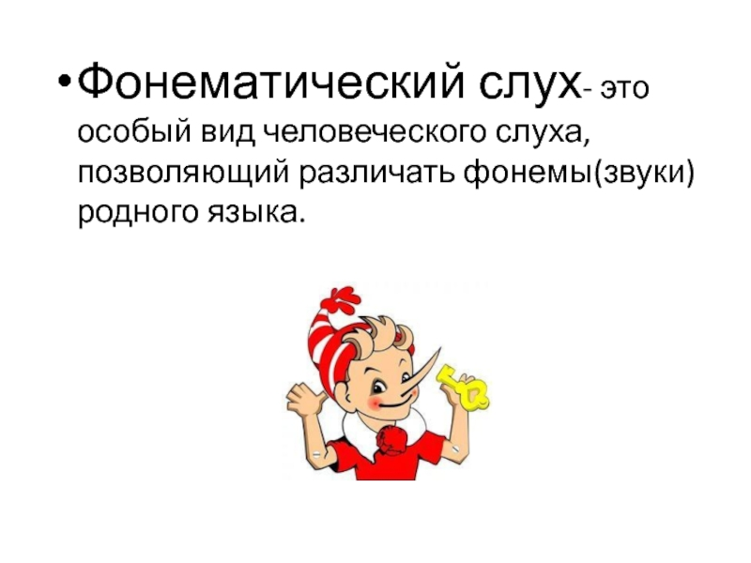
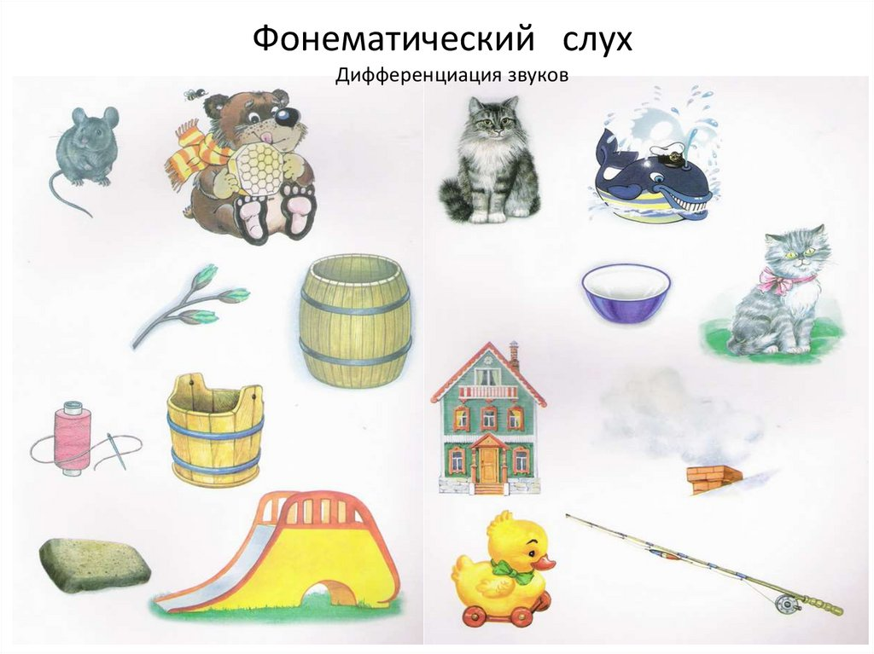
Игры на развитие фонематического слуха:
«Поймай звук» (определение наличия звука в слове).
Предложите детям хлопать в ладоши (топать ногой, ударять по коленкам, поднимать руку вверх...) тогда, когда они услышат слова, с заданным звуком. - Какой звук есть во всех словах? Взрослый произносит три - четыре слова, в каждом из которых есть один и тот же звук: шуба, кошка, мышь - и спрашивает у ребенка, какой звук есть во всех этих словах.
«Длинное – короткое»
«Выбери подарок колобку», «Угадай, кому фишку?» (выделение слов с определённым гласным звуком)
«Определи 1 звук в слове», «Какой последний звук?»
- Подбери слово, которое начинается на последний звук слова стол.
- Вспомни название птицы, в котором был бы последний звук слова сыр. (Воробей, грач...)
- Подбери слово, чтобы первый звук был бы к, а последний - а.
- Предложите ребенку назвать предмет в комнате с заданным звуком. Например: Что заканчивается на "А"; что начитается на "С", в середине слова звук "Т" и т.д.
Вариант: То же самое задание с картинками из лото или сюжетной картинкой. Можно использовать иллюстрации.
- Начало, середина, конец. (развитие фонематического слуха: научить детей распознавать звуки и выделять их, определять место звука в названии предмета).
«Отгадай, какой гном принёс картинку?», «Какому гному подарок?», (дифференциация согласных звуков по твёрдости – мягкости)
При наличии систематической целенаправленной работы по формированию фонематического слуха детей среднего дошкольного возраста на основе использования игровой деятельности произойдёт повышение качества речевого развития детей, обеспечение качественной подготовки детей к школе.
Маленький ребенок не умеет управлять своим слухом, не может сравнивать звуки. Но его можно этому научить. Особенно необходимо развивать фонематический слух детям с речевыми проблемами. Порой ребенок просто не замечает, что он неправильно произносит звуки. Цель игровых упражнений - научить его слушать и слышать. Вы вскоре заметите, что ребенок начал слышать себя, свою речь, что он пытается найти правильную артикуляцию звука, исправить дефектное произношение.

Литература
- Гомзяк: Организация логопедической работы с детьми 5-7лет с ОНР III уровня. – М.: ГНОМ и Д, 2014 - 142 с.
- Нищева Н.В. Программа коррекционно-развивающей работы в логопедической группе детского сада для детей с общим недоразвитием речи (с 4 до 7 лет). - СПб.: ДЕТСТВО-ПРЕСС, 2006. – 352 с.
- Филичева Т.Б. Воспитание и обучение детей дошкольного возраста с общим недоразвитием речи. Программно-методические рекомендации. – М.: Дрофа, 2009. – 189 с.

